％

2024年度鄂尔多斯市爱国卫生服务中心（健康鄂尔多斯行动推进中心）
决算公开报告

单位名称：鄂尔多斯市爱国卫生服务中心
（健康鄂尔多斯行动推进中心）
单位负责人：王永志
财务负责人：刘白洋
编制人：何桂枚
报送日期：2025年9月

目 录

第一部分 单位概况
一、主要职能、职责
二、单位机构设置及决算单位构成情况
三、2024年度单位主要工作完成情况
第二部分 单位决算情况说明
一、收入支出决算总体情况说明
二、收入决算情况说明
三、支出决算情况说明
四、财政拨款收入支出决算总体情况说明
五、一般公共预算财政拨款支出决算情况说明
六、一般公共预算财政拨款基本支出决算情况说明
七、一般公共预算财政拨款项目支出决算情况说明
八、财政拨款“三公”经费支出决算情况说明
九、政府性基金预算财政拨款支出决算情况说明
十、国有资本经营预算财政拨款支出决算情况说明
十一、机关运行经费（公用经费）支出决算情况说明
十二、政府采购支出决算情况说明
十三、国有资产占用情况说明
十四、预算绩效情况说明
第三部分 名词解释
第四部分 决算公开联系方式及信息反馈渠道
第五部分 单位决算表
一、收入支出决算总表
二、收入决算表
三、支出决算表
四、财政拨款收入支出决算总表
五、一般公共预算财政拨款支出决算表
六、一般公共预算财政拨款基本支出决算明细表
七、一般公共预算财政拨款项目支出决算明细表
八、政府性基金预算财政拨款收入支出决算表
九、国有资本经营预算财政拨款收入支出决算表
十、财政拨款“三公”经费支出决算表
十一、机关运行经费支出、国有资产占用情况及政府采购支出信息表

第一部分 单位概况

一、主要职能、职责
1.承担国家、自治区、鄂尔多斯市卫生城镇创建与巩固相关工作。
2.承担健康城市和健康村镇建设相关工作。
3.承担病媒生物防制、控烟履约工作。
4.承担健康鄂尔多斯行动相关工作。
5.承担健康素养监测、数据采集、评估和分析工作。
6.承担市卫生健康委员会交办的其他相关工作。
二、单位机构设置及决算单位构成情况
1.根据单位职责分工，本单位无内设机构。本单位无下属单位。
2.从决算单位构成看，纳入本单位决算编制范围的预算单位共计1家，详细情况见表：
序号 | 单位名称 | 单位性质
1 | 鄂尔多斯市爱国卫生服务中心（健康鄂尔多斯行动推进中心） | 参照公务员法管理的事业单位
三、2024年度单位主要工作完成情况
（一）深入开展爱国卫生运动。一是加强新时期爱国卫生谋篇布局，草拟了《健康鄂尔多斯高质量发展实施方案（2025-2027）》，进一步明确全市爱国卫生运动、健康鄂尔多斯建设的目标任务。二是强化爱国卫生工作保障，召开全市爱国卫生运动经验交流会，通过“现场看、深入学、互相比”的方式，推动全市爱国卫生工作走深走实。配合完成《内蒙古自治区爱国卫生条例》调研2次，助力立法成果落地开花。三是开展第37个爱国卫生月活动，集中开展健康科普宣传和体验实践活动289次；开展“健康体重”科普宣传和体验实践活动 275场。同步发挥基层公共卫生委员会作用，爱国卫生月期间共开展环境卫生集中清理整治活动562 次，清除垃圾堆物2.77万吨，动员发动党员干部群众33079人次参与相关活动。四是创新开展健康宣教活动。充分利用线上宣传渠道，在微信视频号、公众号等新媒体平台上发布爱国卫生、健康教育与健康促进、病媒生物防制等宣传内容，共发布视频号53个，公众号288条。五是加强病媒生物防制。组织各旗区开展“除四害”活动，预防病媒生物疾病的发生和传播，累计清理病媒生物孳生地2893处。对旗区开展病媒生物密度监测和防制效果评估，为科学开展病媒生物防制提供技术支持。举办全市病媒生物防制工作培训会，进一步提高各级病媒生物防制工作人员专业能力水平。9个旗区均上线病媒生物防制智慧管理系统，实现重点场所病媒生物防制全流程实时监管调度。
（二）统筹推进健康鄂尔多斯行动。一是积极开展监测评估工作，组织各专项行动组对2023年健康鄂尔多斯行动监测评估结果进行分析，并就2024年重点工作进行监测评估，进一步掌握健康鄂尔多斯行动的推进实施进度和工作成效。在健康内蒙古行动2023年考核中，我市考核结果为优秀等级，位列全自治区第一名。二是开展专项督导检查，年初将健康鄂尔多斯行动列入全市督查工作计划，根据监测评估发现的短板弱项，8月赴部分旗区有针对性地开展现场督导检查，通过现场督查与书面调度相结合的方式，推动健康鄂尔多斯行动各项重点任务和目标指标有效落实。三是开展健康素养监测工作。制定2025年居民健康素养监测方案，通过入户调查、访谈等形式完成问卷4285份，预估健康素养率35.3%，居民健康素养水平得到有效提升；对承担中蒙医药健康素养监测国家监测点准格尔旗和自治区监测点杭锦旗进行技术指导，已完成全部调查任务。四是积极开展控烟宣传工作。一方面，在乌审旗举行第38个世界无烟日主题宣传培训活动，通过实地参观、互动体验、知识宣传等多元形式，向参与者普及控烟知识，增强控烟意识。同时在公共场所张贴控烟海报％余张，滚动播放控烟公益广告200次，营造浓厚控烟氛围。另一方面，联合市场监督管理局等相关部门， 加强对公共场所控烟情况监督执法检查，规范设置禁烟标识、强调公共场所管理者履行控烟职责。
（三）持续提升健康城市发展水平。一是大力推进“健康细胞”建设，全市已培育打造各类健康细胞1427个，选树健康细胞示范样板单位31个，以小单元带动健康城市全面发展。二是促进健康融入所有政策，制定了《鄂尔多斯市健康影响评价评估制度建设实施方案》，现已上报市政府等待印发。

第二部分 单位决算情况说明
一、收入支出决算总体情况说明
鄂尔多斯市爱国卫生服务中心（健康鄂尔多斯行动推进中心） 2024年度收入、支出决算总计均为 335.36万元。与年初预算相比，收、支总计各增加 101.85万元，增长 43.62%，变动原因：一是增加中医药素养经费6万元，基本公共卫生服务补助资金55万元用于开展健康促进活动，重大公共卫生服务补助资金4万元，用于开展健康素养和控烟监测工作。二是由于2024年我单位调入6人（乔婷、仝佳乐、杨今欣、杨博、王淑云、萨仁图雅），追加工资预算24.1万元，福利费工会会费相应增长。与上年决算相比，收、支总计各减少 4.21万元，下降1.24%。其中：
（一）收入决算总计 335.36万元。包括：
1.本年收入决算合计 335.36万元。与上年决算相比，减少4.21万元，下降 1.24%，变动原因：项目经费收入支出不同，由原来的50万元本年度增长为80万元，且本年度未追加申请爱国卫生城市巩固经费，各项经费总体较上年度减少。
2.使用非财政拨款结余（含专用结余） 0万元。与上年决算相比，增加0万元，增长 0%，变动原因：本单位本年度无此项业务。
3.年初结转和结余 0万元。与上年决算相比，增加 0万元，增长 0%，变动原因：本单位本年度无此项业务。
（二）支出决算总计 335.36万元。包括：
1.本年支出决算合计 335.36万元。与上年决算相比，减少4.17万元，下降1.23%，变动原因项目经费收入支出不同，由原来的50万元本年度增长为80万元，且本年度未追加申请爱国卫生城市巩固经费，各项经费总体较上年度减少。
2.结余分配 0万元。结余分配事项：利息余额。与上年决算相比，减少0.04万元，下降96.88%，变动原因：产生利息余额。
3.年末结转和结余 0万元。结转和结余事项：本单位本年度无此项业务。与上年决算相比，增加 0万元，增长 0%，变动原因：本单位本年度无此项业务。
二、收入决算情况说明
鄂尔多斯市爱国卫生服务中心（健康鄂尔多斯行动推进中心） 2024年度本年收入决算合计 335.36万元，其中：
本年一般公共预算财政拨款收入 335.36万元，占 100.00%；
本年政府性基金预算财政拨款收入 0万元，占 0%；
本年国有资本经营预算财政拨款收入 0万元，占 0%；
本年上级补助收入 0万元，占 0%；
本年事业收入 0万元，占 0%；
本年经营收入 0万元，占 0%；
本年附属单位上缴收入 0万元，占 0%；
本年其他收入 0万元，占 0%。

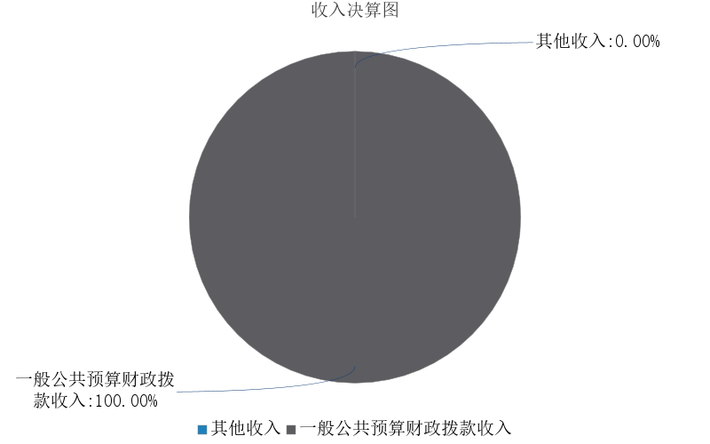
图1.收入决算图
三、支出决算情况说明
鄂尔多斯市爱国卫生服务中心（健康鄂尔多斯行动推进中心） 2024年度本年支出决算合计 335.36万元，其中：
本年基本支出 190.25万元，占 56.73%；
本年项目支出 145.11万元，占 43.27%；
本年上缴上级支出 0万元，占 0%；
本年经营支出 0万元，占 0%；
本年对附属单位补助支出 0万元，占 0%。
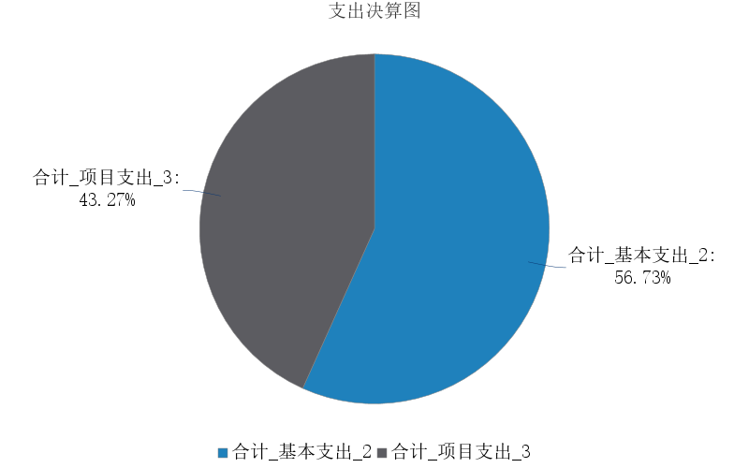
图2.支出决算图

四、财政拨款收入支出决算总体情况说明
鄂尔多斯市爱国卫生服务中心（健康鄂尔多斯行动推进中心） 2024年度财政拨款收入、支出决算总计均为 335.36万元，与年初预算相比，收、支总计各增加101.85万元，增长 43.62%，变动原因：一是增加中医药素养经费6万元，基本公共卫生服务补助资金55万元用于开展健康促进活动，重大公共卫生服务补助资金4万元，用于开展健康素养和控烟监测工作。二是由于2024年我单位调入6人（乔婷、仝佳乐、杨今欣、杨博、王淑云、萨仁图雅），追加工资预算24.1万元，福利费工会会费公用经费等增长。与上年决算相比，收、支总计各减少2.97万元，下降0.88%，变动原因：项目经费收入支出不同，由原来的50万元本年度增长为80万元，且本年度未追加申请爱国卫生城市巩固经费，各项经费总体较上年度减少。
五、一般公共预算财政拨款支出决算情况说明
鄂尔多斯市爱国卫生服务中心（健康鄂尔多斯行动推进中心） 2024年度一般公共预算财政拨款支出决算 335.36万元。与年初预算 233.51万元相比，完成年初预算的 143.62%。其中：
（一）社会保障和就业支出（类）
社会保障和就业支出（类）决算数为 29.03万元，与年初预算相比增加（减少） 5.54万元。其中：
1．行政事业单位养老支出（款）行政单位离退休（项）。年初预算13.21万元，支出决算13.69万元，完成年初预算的103.63%。决算数与年初预算数的差异原因：因补发白平上年度工资，导致金额差0.48万元，年中追加金额为0.48万元，导致差额产生。
2．行政事业单位养老支出（款）机关事业单位基本养老保险缴费支出（项）。年初预算9.22万元，支出决算14.29万元，完成年初预算的154.99%。决算数与年初预算数的差异原因：因本年度单位新增6名在职人员，养老保险工资部分追加0.97万元，产生差异。
3．其他社会保障和就业支出（款）其他社会保障和就业支出（项）。年初预算1.05万元，支出决算1.05万元，完成年初预算的100%。决算数与年初预算数无差异。
（二）卫生健康支出（类）
卫生健康支出（类）决算数为 285.11万元，与年初预算相比增加 84.15万元。其中：
1.公共卫生（款）其他专业公共卫生机构（项）。年初预算106.32万元，支出决算142.67万元，完成年初预算的134.2%。决算数与年初预算数的差异原因：本年度新增6名在职人员，保险公积金公用经费等相应增长24.1万元，福利费工会会费相应增长，所以产生差异。
2.公共卫生（款）其他专业公共卫生机构（项）。年初预算83.29万元，支出决算132.67万元，完成年初预算的159.29%。决算数与年初预算数的差异原因：本年度新增6名在职人员，保险公积金公用经费等相应增长，所以产生差异。
3.公共卫生（款）重大公共卫生服务（项）。年初预算4万元，支出决算4万元，完成年初预算的100%。决算数与年初预算数无差异。
4.公共卫生（款）其他公共卫生支出（项）。年初预算80万元，支出决算80万元，完成年初预算的100%。决算数与年初预算数无差异。
5.行政事业单位医疗（款）行政单位医疗（项）。年初预算4.63万元，支出决算7.33万元，完成年初预算的158.32%。决算数与年初预算数的差异原因：本年度新增6名在职人员，医疗保险费用追加2.7万元，所以产生差异。
6.中医药事务（款）中医（民族医）药专项（项）。年初预算6万元，支出决算6万元，完成年初预算的100%。决算数与年初预算数无差异。
（三）住房保障支出（类）
住房保障支出（类）决算数为 21.22万元，与年初预算相比增加 12.16万元。其中：
住房改革支出（款）住房公积金（项）。年初预算9.07万元，支出决算21.22万元，完成年初预算的233.96%。决算数与年初预算数的差异原因：一是本年度新增6名在职人员，住房公积金费用追加8.05万元；二是住房公积金增加基数，所以产生差异。
六、一般公共预算财政拨款基本支出决算情况说明
鄂尔多斯市爱国卫生服务中心（健康鄂尔多斯行动推进中心） 2024年度一般公共预算财政拨款基本支出决算 190.25万元，其中：
（一）人员经费 171.06万元。主要包括：基本工资42.16万元、津贴补贴49.01万元、奖金7.65万元、机关事业单位基本养老保险缴费14.29万元、职工基本医疗保险缴费5.45万元、公务员医疗补助缴费1.88万元、 其他社会保障缴费1.05万元、住房公积金21.22万元、其他工资福利支出12.34万元、退休费13.69万元、生活补助等2.31万元。
（二）公用经费 19.19万元。主要包括：办公费0.67万元、手续费0.01万元、水费0.10万元、邮电费0.10万元、劳务费1.25万元、工会经费1.08万元、福利费2.72万元、公务用车运行维护费0.13万元、其他交通费用12.74万元、办公设备购置0.39万元。
七、一般公共预算财政拨款项目支出决算情况说明
鄂尔多斯市爱国卫生服务中心（健康鄂尔多斯行动推进中心） 2024年度一般公共预算财政拨款项目支出决算 145.11万元，其中：
（一）工资福利支出 0万元。我单位不存在此项业务。
（二）商品和服务支出 145.11万元。主要包括：办公费2.40万元、印刷费0.40万元、邮电费0.01万元、差旅费7.13万元、培训费9.80万元、公务接待费0.06万元、劳务费2.50万元、委托业务费100.11万元、公务用车运行维护费0.58万元、其他交通费用0.42万元、其他商品和服务支出21.70万元。
（三）资本性支出 0万元。我单位不存在此项业务。
八、财政拨款“三公”经费支出决算情况说明
（一）财政拨款“三公”经费支出总体情况说明。
鄂尔多斯市爱国卫生服务中心（健康鄂尔多斯行动推进中心） 2024年度财政拨款“三公”经费全年预算 0.77万元，支出决算0.77万元，完成预算的 100.00%。其中：因公出国（境）费全年预算0万元，支出决算0万元，完成预算的0%；公务用车购置及运行维护费全年预算 0.71万元，支出决算0.71万元，完成预算的100.00%；公务接待费全年预算 0.06万元，支出决算0.06万元，完成预算的100.00%。2024年度一般公共预算财政拨款“三公”经费全年预算0.77万元，支出决算0.77万元，与预算无差异。
- 财政拨款“三公”经费支出具体情况说明。
鄂尔多斯市爱国卫生服务中心（健康鄂尔多斯行动推进中心） 2024年度财政拨款“三公”经费支出0.77万元。因公出国（境）费支出0万元，占0%；公务用车购置及运行维护费支出0.71万元，占92.44%；公务接待费支出 0.06万元，占7.56%。其中：
1.因公出国（境）费支出 0万元，全年出国（境）团组0个，累计0人次。与上年决算相比，增加（减少）0万元，增长（下降）0%。我单位不存在此项业务。
2.公务用车购置及运行维护费支出 0.71万元。其中：
（1）公务用车购置支出0万元。本年度使用财政拨款购置公务用车0辆，无开支。与上年决算相比，增加0万元，增长0%，无变动，我单位不存在此项业务。
（2）公务用车运行维护费支出0.71万元。公务用车运行维护费主要用于按规定保留的公务用车的燃料费、维修费、过桥过路费、保险费、安全奖励费用等支出。截至2024年12月31日，使用财政拨款开支的公务用车保有量为1 辆。与上年决算相比，减少0.01万元，下降1.44%，变动原因：本年度车辆无法使用，将车辆报废。
3.公务接待费支出0.06万元。其中：国内公务接待支出0.06万元，接待1批次，8人次，开支内容：我中心开展全市爱国卫生启动月活动，邀请自治区领导、市领导等参加仪式，仪式结束后开展招待活动；国（境）外公务接待支出0万元，接待0批次，0人次，我中心不存在此项业务。与上年决算相比，减少0.24万元，下降80.67%，变动原因：我中心本着厉行节约原则，减少公务接待活动。
九、政府性基金预算财政拨款支出决算情况说明
鄂尔多斯市爱国卫生服务中心（健康鄂尔多斯行动推进中心） 2024年度政府性基金预算财政拨款支出决算 0万元。与上年决算相比，增加 0万元，增长0%，本年无政府性基金预算财政拨款收、支、余。
- 国有资本经营预算财政拨款支出决算情况说明
鄂尔多斯市爱国卫生服务中心（健康鄂尔多斯行动推进中心） 2024年度国有资本经营预算财政拨款支出决算 0万元。与上年决算相比，增加0万元，增长0%，变动原因：本年无国有资本经营预算财政拨款收、支、余。
十一、机关运行经费（公用经费）支出决算情况说明
鄂尔多斯市爱国卫生服务中心（健康鄂尔多斯行动推进中心） 2024年度公用经费支出决算 19.19万元，与上年决算相比，减少1.31万元，下降6.41%，变动原因：一是公务接待减少，本着厉行节约的原则，公务接待减少，二是本年度未产生维修费。其中，机关运行经费支出决算 19.19万元。比上年决算相比，减少0.11万元，下降0.59%，变动原因：公务用车运行维护费减少，原因是我中心后半年车辆无法使用，报废，所以支出减少0.59万元。
十二、政府采购支出决算情况说明
鄂尔多斯市爱国卫生服务中心（健康鄂尔多斯行动推进中心） 2024年度政府采购支出总额 1.90万元，其中：政府采购货物支出 0.79万元、政府采购工程支出 0万元、政府采购服务支出 1.11万元。政府采购授予中小企业合同金额 0.80万元，占政府采购支出总额的42.11%，其中：授予小微企业合同金额 0.80万元，占政府采购支出总额的42.11%；货物采购授予中小企业合同金额占货物支出金额的41.58%，工程采购授予中小企业合同金额占工程支出金额的0%，服务采购授予中小企业合同金额占服务支出金额的58.42%。
- 国有资产占用情况说明
鄂尔多斯市爱国卫生服务中心（健康鄂尔多斯行动推进中心） 截至2024年12月31日，本单位共有车辆 1辆，其中：副部（省）级及以上领导用车0 辆、主要负责人用车 0辆、机要通信用车 0辆、应急保障用车 0辆、执法执勤用车 1辆、特种专业技术用车 0辆、离退休干部服务用车 0辆，其他用车 0辆；单价100万元（含）以上的设备（不含车辆） 0台（套）。
- 预算绩效情况说明
（一）预算绩效管理工作开展情况。
鄂尔多斯市爱国卫生服务中心（健康鄂尔多斯行动推进中心） 根据预算绩效管理要求组织对2024年一般公共预算项目支出全面开展绩效自评，其中项目4个，共涉及资金100万元，占一般公共预算项目支出总额的100%；政府性基金预算项目0个，项目0个，共涉及资金0万元，我中心不存在此项业务。
组织对“党的建设、意识形态、改革调研工作经费项目”、“巩固国家卫生城市复审经费”、“医疗服务与保障能力提升（中医药事业传承与发展部分）补助资金项目”“2023年中央重大传染病防控补助资金（第二批）”等4个项目开展了部门评价，涉及一般公共预算支出100万元，政府性基金支出0万元。从评价情况看，以上项目高效达成预设目标，资源投入合理可控，创新成果显著，综合绩效表现优异。
（二）单位决算中项目绩效自评结果。
鄂尔多斯市爱国卫生服务中心（健康鄂尔多斯行动推进中心） 2024年度在决算中反映4个一般公共预算项目，以及0个政府性基金项目，共4个项目的绩效自评结果。
党的建设、意识形态、改革调研工作经费项目自评综述：根据年初设定的绩效目标，项目自评得分100分。全年预算数为10万元，执行数为10万元，完成预算的100%。项目绩效目标完成情况： 组织开展了党建活动，加强了党支部建设，提升了党员党性修养。发现的主要问题及原因：项目实施过程中存在培训时间和次数等方面与实际需求存在差距，项目绩效目标设置不够细化等问题。下一步改进措施：根据项目实施规划和年度工作计划，科学编制项目预算，以高度关联、重点突出、量化易评为指标设置原则，选用范围明确、标准清晰的绩效指标，不断提高绩效指标设置质量，同时加强绩效目标申报的审核工作。
2. 巩固国家卫生城市复审经费项目自评综述：根据年初设定的绩效目标，项目自评得分100分。全年预算数为80万元，执行数为80万元，完成预算的100%。项目绩效目标完成情况：通过开展国家卫生城市业务、健康教育相关知识培训，联合督导检查和调研，控烟宣传活动制作健康教育宣传品，聘请病媒生物防制第三方开展病媒生物防制等，实现了国家卫生城市巩固提升。发现的主要问题及原因：因各种外界因素或实际情况的改变，在年初项目立项时，有些工作无需开展，所以在执行时会产生偏差。下一步改进措施：坚持精打细算、厉行节约，根据项目实施规划和年度工作计划，科学编制项目预算，合理设定绩效目标和指标体系;提前谋划培训、活动详细工作事宜，着力提升培训质量，保障运维安全稳定，
3.医疗服务与保障能力提升（中医药事业传承与发展部分）项目自评综述：根据年初设定的绩效目标，项目自评得分100分。全年预算数为6万元，执行数为6万元，完成预算的100%。项目绩效目标完成情况：通过开展健康中医药健康知识培训、健康知识竞赛等活动，有效提升全市居民中医药健康素养水平。发现的主要问题及原因：项目未按照预期时间准时完成并支付。下一步改进措施：我单位将继续加大资金使用效率，以举办线上线下培训、聘请健康教育方面专家等多种形式提高中医药健康知识宣传范围，巩固我市中医药健康知识创建成果，进一步提升全市健康素养水平，使所有经费充分发挥效能，合理安排经费支出进度，强化绩效使用结果，严格按照年度计划和要求支出各项资金，为后续开展绩效评价、运行监控以及绩效评价等工作打好基础。
4.2023年中央重大传染病防控补助资金（第二批）自评综述：根据年初设定的绩效目标，项目自评得分100分。全年预算数为4万元，执行数为4万元，完成预算的100%。项目绩效目标完成情况：通过开展无烟家庭、无烟环境、无烟学校等知识培训、无烟知识竞赛等活动，有效提升全市居民素养水平。发现的主要问题及原因：项目实施过程中存在时间和次数等方面与实际需求存在差距，项目绩效目标设置不够细化等问题。。下一步改进措施：我单位将继续加大资金使用效率，以举办控烟知识线上线下培训、聘请控烟方面专家等多种形式提高无烟知识宣传范围，巩固我市无烟城市创建成果，进一步提升全市控烟素养水平，使所有经费充分发挥效能，合理安排经费支出进度，强化绩效使用结果，严格按照年度计划和要求支出各项资金，为后续开展绩效评价、运行监控以及绩效评价等工作打好基础。

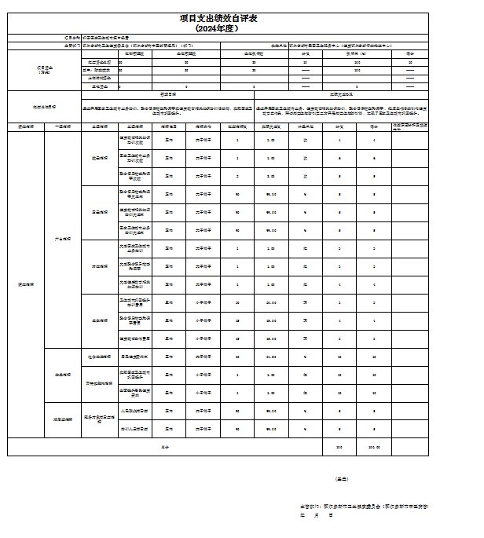
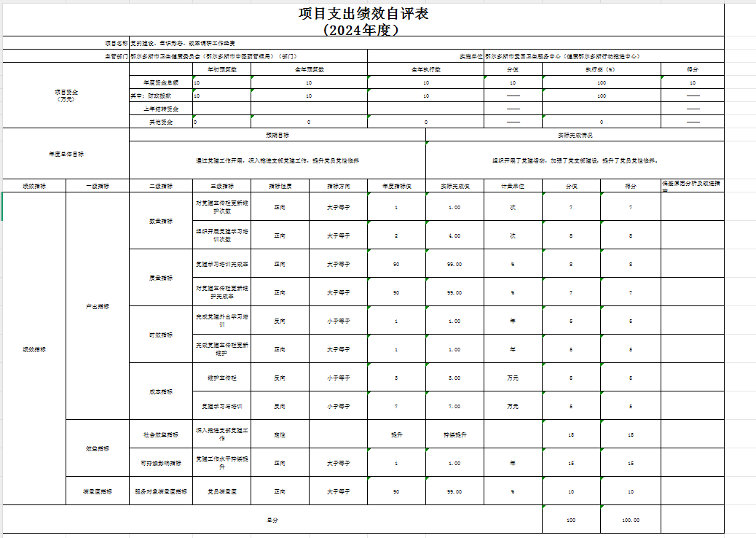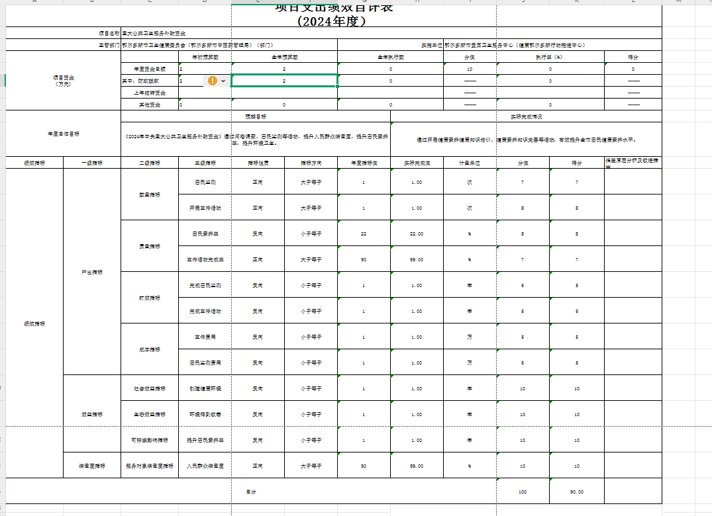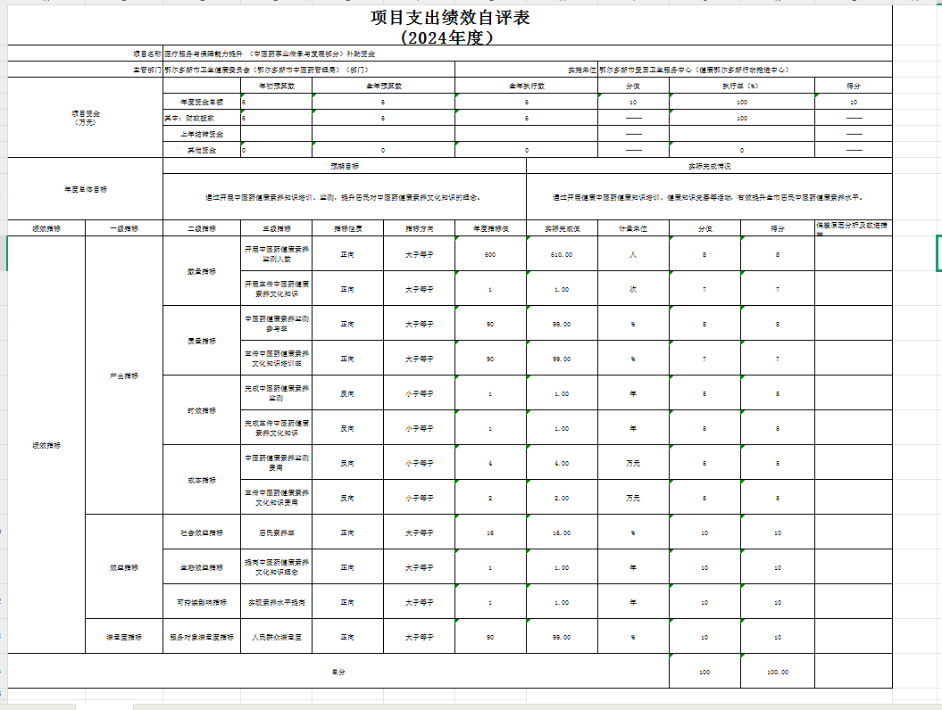

（三）部门项目绩效评价结果。
1.党的建设、意识形态、改革调研工作经费，该项目绩效评价综合得分为100分，绩效评价结果为“优”。部门项目绩效评价得分情况详见单位具体绩效评价结果。
2.巩固国家卫生城市复审经费，该项目绩效评价综合得分为100分，绩效评价结果为“优”。部门项目绩效评价得分情况详见单位具体绩效评价结果。
3.医疗服务与保障能力提升（中医药事业传承与发展部分），该项目绩效评价综合得分为100分，绩效评价结果为“优”。部门项目绩效评价得分情况详见单位具体绩效评价结果。
4.2023年中央重大传染病防控补助资金（第二批），该项目绩效评价综合得分为100分，绩效评价结果为“优”。部门项目绩效评价得分情况详见单位具体绩效评价结果。
本单位无重点绩效评价项目。
（四）本单位无重点绩效评价项目。

第三部分 名词解释
一、财政拨款收入：从同级财政部门取得的各类财政拨款，包括一般公共预算财政拨款、政府性基金预算财政拨款、国有资本经营预算财政拨款。
二、上级补助收入：指事业单位从主管部门和上级单位取得的非财政补助收入。
三、财政专户管理教育收费：指缴入财政专户、实行专项管理的高中以上学费、住宿费、高校委托培养费、函大、电大、夜大及短训班培训费等教育收费。
四、事业收入：指事业单位开展专业业务活动及其辅助活动取得的收入。
五、经营收入：指事业单位在专业业务活动及其辅助活动之外开展非独立核算经营活动取得的收入。
六、附属单位上缴收入：指事业单位取得附属独立核算单位按照有关规定上缴的收入。
七、其他收入：取得的除上述财政拨款收入、上级补助收入、事业收入、经营收入、附属单位上缴收入等以外的各项收入。
八、使用非财政拨款结余（含专用结余）：指事业单位按照预算管理要求使用非财政拨款结余弥补收支差额的金额，以及使用专用结余安排支出的金额。
九、年初结转和结余：指单位上年结转本年使用的基本支出结转、项目支出结转和结余、经营结余。
十、结余分配：指单位按规定缴纳企业所得税以及从非财政拨款结余或经营结余中提取各类结余的情况。
十一、年末结转和结余资金：指单位结转下年的基本支出结转、项目支出结转和结余、经营结余。
十二、基本支出：指为保障机构正常运转、完成日常工作任务所发生的支出，包括人员经费和公用经费。
十三、项目支出：指在为完成特定的行政工作任务或事业发展目标所发生的支出。
十四、上缴上级支出：指事业单位按照财政部门和主管部门的规定上缴上级单位的支出。
十五、经营支出：指事业单位在专业业务活动及其辅助活动之外开展非独立核算经营活动发生的支出。
十六、对附属单位补助支出：指事业单位用财政拨款收入之外的收入对附属单位补助发生的支出。
十七、“三公”经费：指单位用财政拨款安排的因公出国（境）费、公务用车购置及运行维护费和公务接待费。其中，因公出国（境）费反映单位)公务出国（境）的国际旅费、国外城市间交通费、住宿费、伙食费、培训费、公杂费等支出；公务用车购置及运行维护费反映单位公务用车购置支出（含车辆购置税、牌照费）以及按规定保留的公务用车燃料费、维修费、过路过桥费、保险费、安全奖励费用等支出；公务接待费反映单位按规定开支的各类公务接待（含外宾接待）费用。
十八、机关运行经费：指行政单位和参照公务员法管理的事业单位财政拨款基本支出中的公用经费支出，包括办公及印刷费、邮电费、差旅费、会议费、福利费、日常维修费、专用材料及一般设备购置费、办公用房水电费、办公用房取暖费、办公用房物业管理费、公务用车运行维护费及其他费用等。

第四部分 决算公开联系方式及信息反馈渠道

本单位决算公开信息反馈和联系方式：
联系人：何桂枚 联系电话：0477-8395404-

第五部分 单位决算表

见附件。

